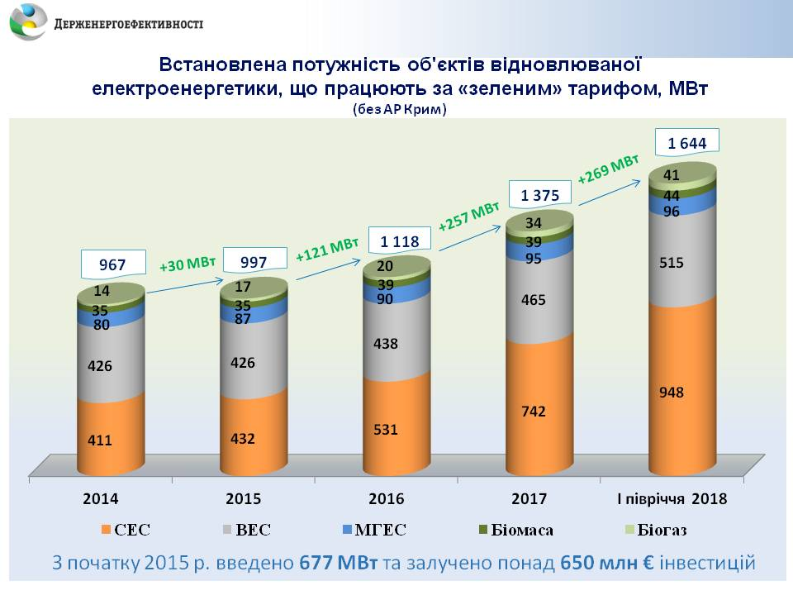

У II кварталі 2018 р. введено додатково 110 МВт потужностей відновлюваної електроенергетики

За I півріччя 2018 р. в Україні встановлено майже 270 МВт потужностей, які генерують електроенергію з відновлюваних джерел енергії за «зеленим» тарифом. Це у понад 2 рази більше, ніж у I півріччі 2017 р. (127 МВт), та перевищує обсяг потужностей, встановлених за весь 2017 рік (257 МВт).

Більша частина нових об’єктів – це сонячні електростанції загальною потужністю 206 МВт.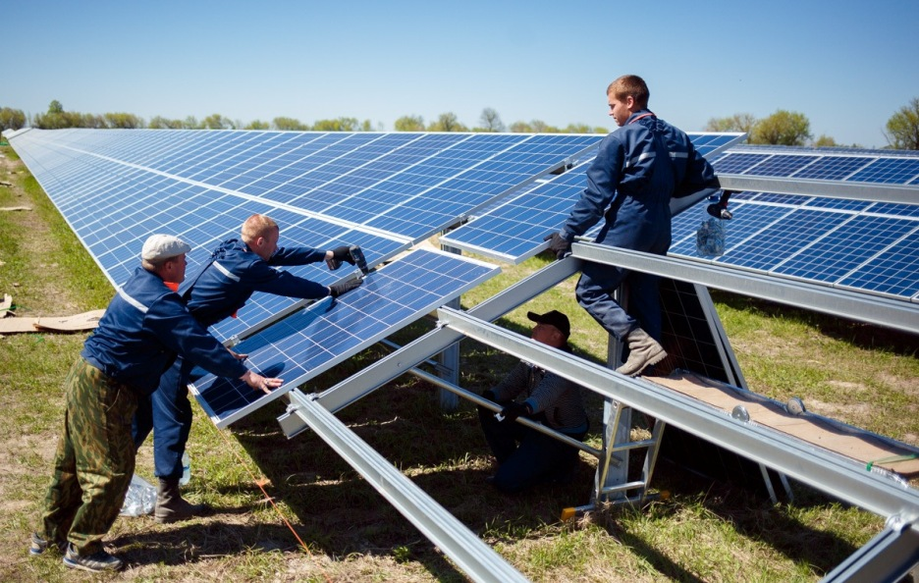
Друге місце за обсягом об’єктів, встановлених у I півріччі ц.р., займають вітроелектростанції загальною потужністю 50 МВт.

Крім цього, за півроку встановлено 7 МВт потужностей, що виробляють електроенергію з біогазу, 5 МВт – електрогенерації з біомаси, а також ще 1 МВт малих ГЕС.
Загалом, з початку 2015 р. по кінець ІІ кварталу 2018 р. введено в експлуатацію 677 МВт потужностей відновлюваної електроенергетики, у встановлення яких інвестовано понад 650 млн євро. Зокрема, за «зеленим» тарифом введено:

- у 2015 р. – 30 МВт;
- у 2016 р. – 121 МВт;
- у 2017 р. – 257 МВт;
- у І півріччі 2018 р. – 269 МВт.

Управління комунікації та зв’язків з громадськістю Держенергоефективності

